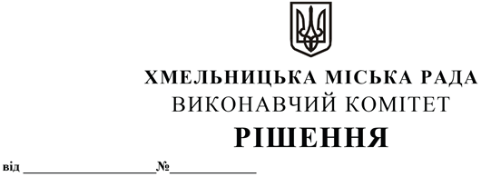

Про надання дозволу приватному підприємству «Укрсервіс-Поділля» на встановлення тимчасової споруди для провадження підприємницької діяльності на земельній ділянці, яка перебуває в постійному користуванні

Розглянувши звернення приватного підприємства «Укрсервіс-Поділля», керуючись законами України «Про регулювання містобудівної діяльності», «Про місцеве самоврядування в Україні», наказом Міністерства регіонального розвитку, будівництва та житлово-комунального господарства України від 21.10.2011 № 244 «Про затвердження Порядку розміщення тимчасових споруд для провадження підприємницької діяльності» із внесеними змінами, виконавчий комітет міської ради.

В И Р І Ш И В:

1. Надати дозвіл приватному підприємству «Укрсервіс-Поділля» на встановлення тимчасової споруди для провадження підприємницької діяльності – кіоску на земельній ділянці, яка перебуває в постійному користуванні по вул. Кооперативній, 5, площею 3,8 кв.м.
2. Контроль за виконанням рішення покласти на заступника міського голови М. Ваврищука.

Міський голова Олександр СИМЧИШИН

